Techniques de vol
Mission 8

Information pour le personnel enseignant

Quoi ?
Dans l'histoire "Mais où est donc passée Lilly ?" les enfants observent la trajectoire de vol empruntée par
les cigognes et apprennent qu'elles doivent trouver un courant d'air chaud ascendant. Les cigognes ont une technique de locomotion aérienne très économique du point de vue énergétique. C'est ainsi que ces gros oiseaux arrivent à parcourir de grandes distances. Ils profitent des courants ascendants en ne vo-
lant que pendant les heures les plus chaudes de la journée. Ils se font pousser en haut sans battre des
ailes par le phénomène thermique de l’air chaud. Puis ils planent jusqu’à une autre zone de vents ascendants. Sur les mers, ces courants ascendants sont absents, c'est pourquoi les cigognes sont contraintes de traverser ces étendues d'eau en battant des ailes, un mode de déplacement très éprouvant. Aussi les
trajectoires de vol passent-elles par le détroit de Gibraltar et par celui du Bosphore car ces bras de mer leur offrent le plus court survol de mer possible.

Comment ?
La mission se divise en trois phases :
La première phase invite les élèves à rassembler leurs premières observations sur le vol de la cigo- gne. De préférence, à l'aide d'une webcam, d'un extrait de film (par exemple le film Le peuple migra- teur de Jacques Perrin, chapitre 10) ou alors par l'observation directe de cigognes. Toutes les
observations sont à reporter sur cette feuille de travail pour être ensuite discutées en commun.
La mission peut naturellement n'être traitée que par oral en tant qu'observation groupée de classe.
Lors de la seconde phase, l'utilisation par les cigognes des courants ascendants est présentée sur
un graphique. Les élèves lisent et décrivent le graphique. En introduction ou en appoint à cette
analyse, on peut montrer le petit graphique animé sur la manière de voler de la cigogne (Lien sur www.recherchecigogne.ch rubrique Didactique plus).
Dans la troisième phase, une petite expérience permet de constater l'effet des courants ascendants. Dans l'Expérience du ‹détective d'air chaud› les élèves essaient de détecter les sources de chaleur au moyen d'une spirale de papier qu'ils ont fabriquée.
Pour ce faire, il faut juste du papier et du fil.
Si aucune source de chaleur n'est à disposition, une bougie à réchaud peut être allumée et utilisée pour le même effet. L'expérience démontre que l'air chaud monte car il est plus léger que l'air froid.

Cigognes en vol

Observe une cigogne en train de voler.
Qu'est-ce qui t'étonne ? Note tes observations :

Comment la cigogne utilise-t-elle ses ailes ? Que fait-elle de
ses jambes ? Vole-t-elle tout droit ? Note tes observations :

Techniques de vol des cigognes

Regarde bien cette image et décris-là.
Selon toi, que peuvent signifier les flèches et les cercles ?
Qu'est-ce ce qui influence le vol de la cigogne ?
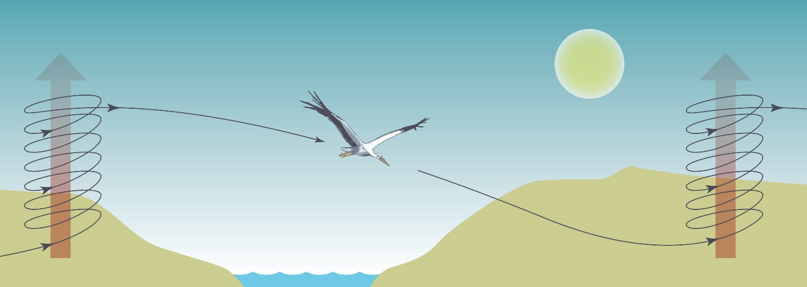
Illustration : Christian Jaberg
Écris :

Expérience du "détective d'air chaud"

En tant que détective d'air chaud, tu peux percevoir l'air chaud,
comme les cigognes. Pour cela il te faut une spirale de papier.
Tu peux découper le modèle ci-dessous (Attention : la bande doit avoir une largeur minimale de 2 cm).
Colle un fil au milieu de la spirale, Maintenant promène la spirale
et arrête-là où tu supposes qu'il y a de l'air chaud.
Qu'observes-tu ?
Pourquoi penses-tu que cela soit ainsi ?

au minimum 26 cm
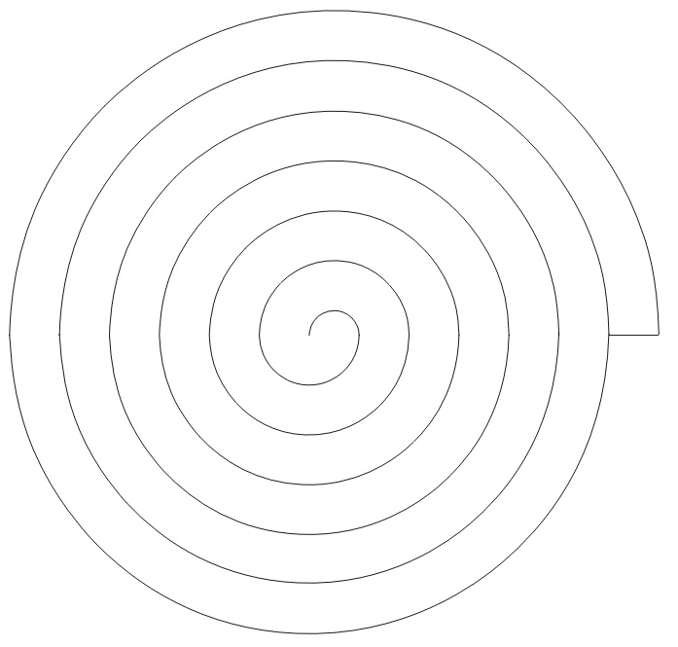
Note ce que tu observes et cherche des explications :

